**今日动态**

**2023/12/14 星期四**

**入园情况：**今天来了25位小朋友，7位小朋友请假，最近感冒咳嗽的小朋友较多，希望生病的小朋友身体快快好，来上学哦。

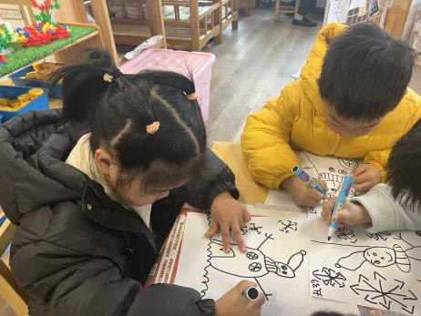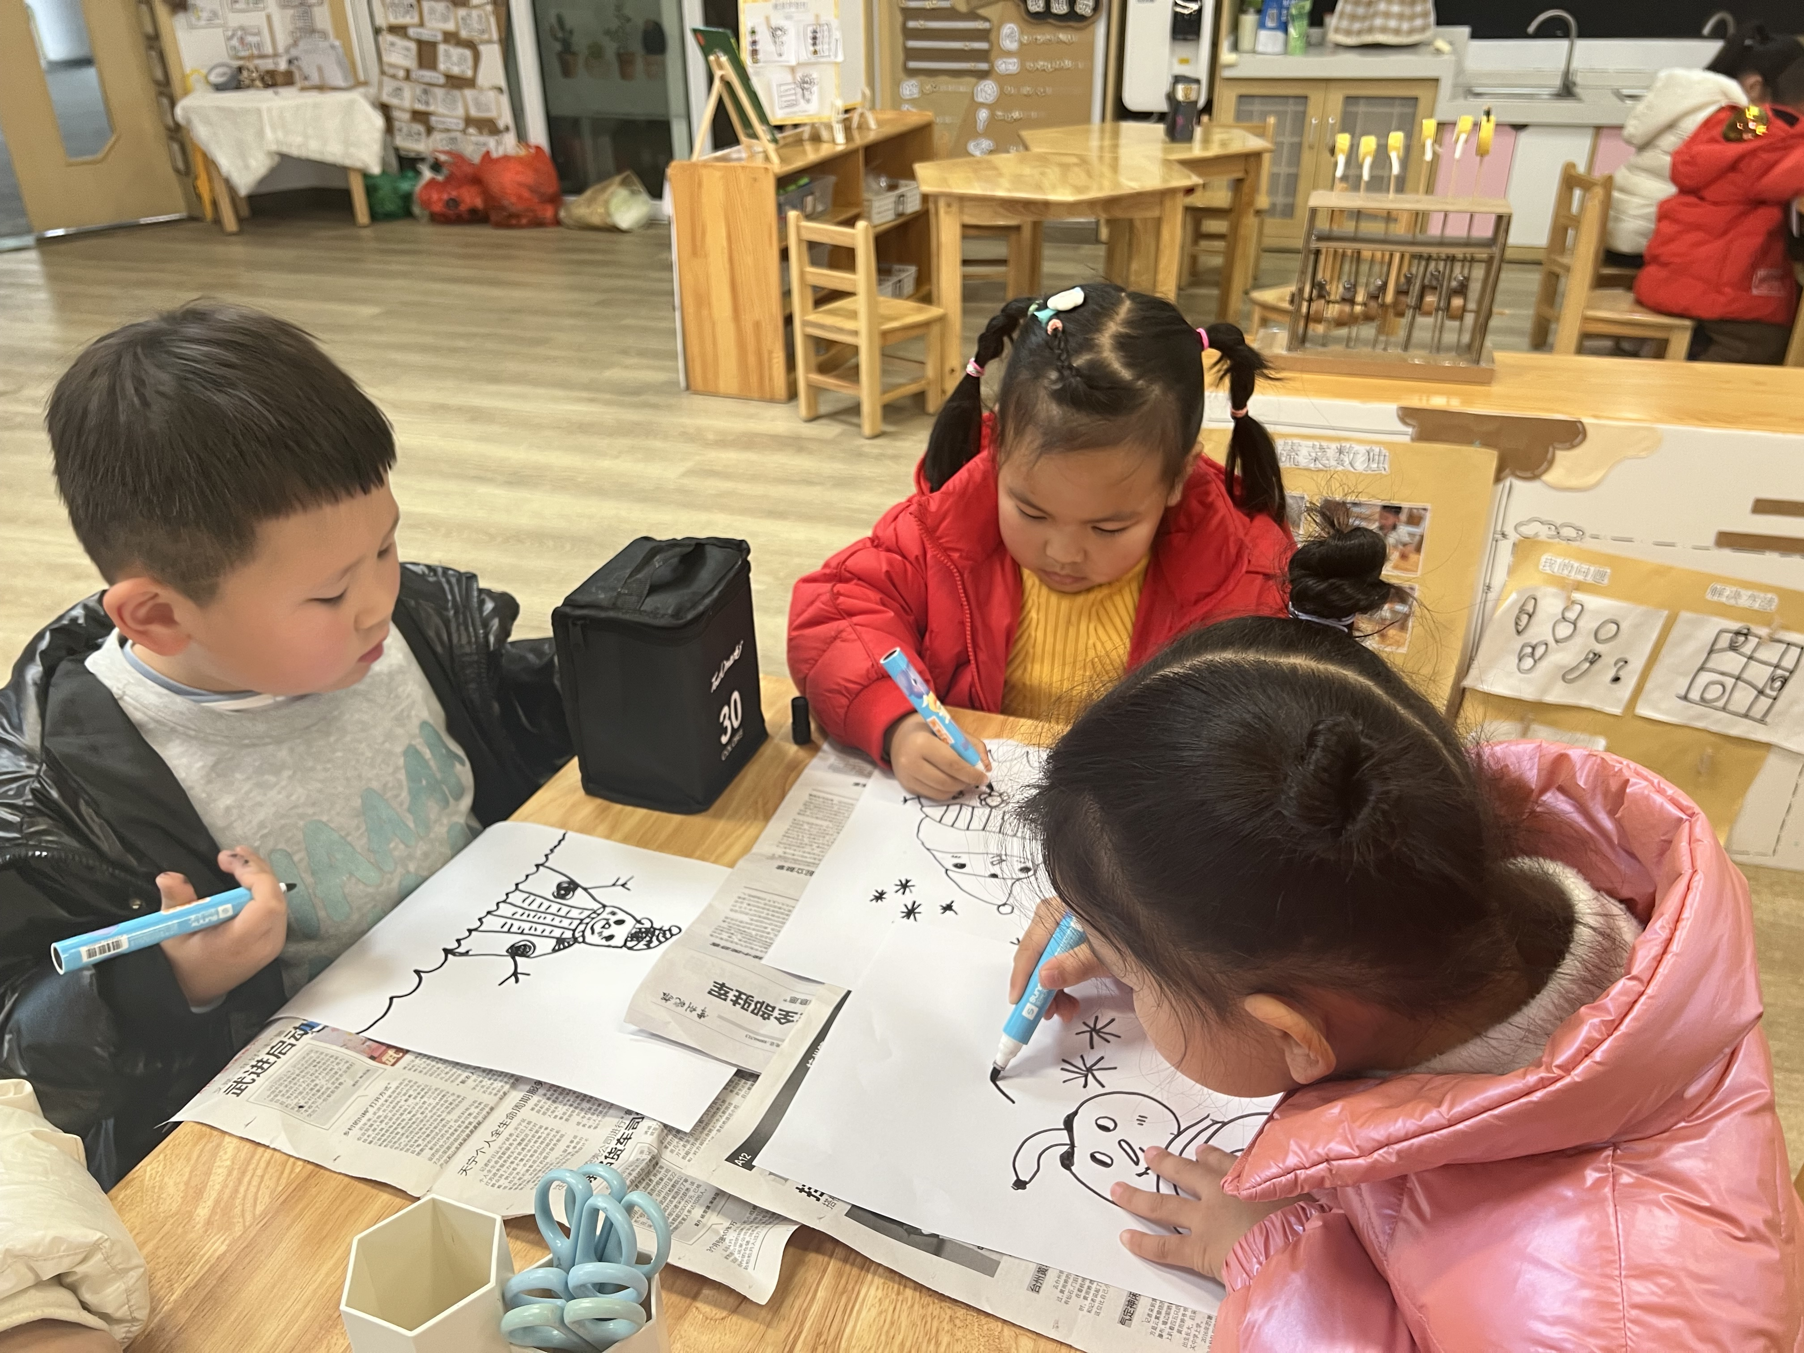

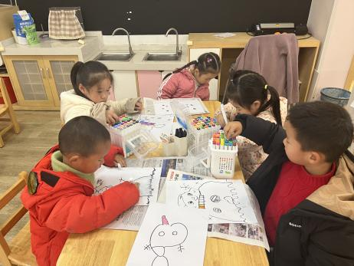

**03生活活动**

1.一日三点及水果：

早点：牛奶、奶味方块、徐福记小丸煎饼、日式小圆饼；

午餐：意大利面（西蓝花、番茄、牛肉沫）、老鸭煲竹笋汤；

午点：五彩面疙瘩；

水果：圣女果、龙眼。

午餐情况：今天所有孩子均能够全部吃完哦！

2.午睡情况：所有孩子都能够在12:40前全部入睡。

**mmexport1590938236088mmexport1590938236088**

**04家园共育**

1.近期感冒咳嗽的小朋友比较多，请生病的小朋友在家休息，好透了再来学校，避免交叉感染。